附件1
2016年度首都卫生发展科研专项项目申报培训班
日程安排（2015年3月17日）
时间 | 内容 | 主讲人
13:00-13:30 | 《首都卫生发展科研专项2016年申请指南》解读 | 宋玫处长（北京市卫生和计划生育委员会）
13:30-14:30 | 临床研究标书撰写规范解读 | 赵一鸣教授（北京大学第三医院 ）
14:30-15:30 | 如何做好临床研究 | 王拥军教授（首都医科大学附属北京天坛医院）

附件2
培训地点示意图
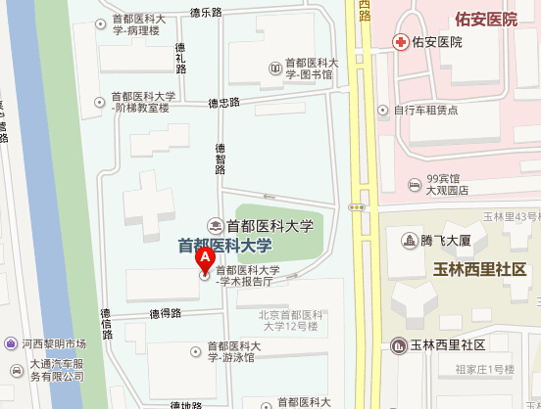
乘车路线：
1.乘坐59路、351路、122路、741路汽车，到大观园站；
2.乘坐56路、716路、717路、816路汽车，到菜户营站；
3.乘坐49路、5路、410路、937路、351路汽车，到菜户营桥 （东）站。
下车步行至首都医科大学即可。

附件3
参会回执
单位名称
序 | 姓名 | 年龄 | 职称 | 专业 | 备注
1
2
3
……

